**Sport & Bewegen**

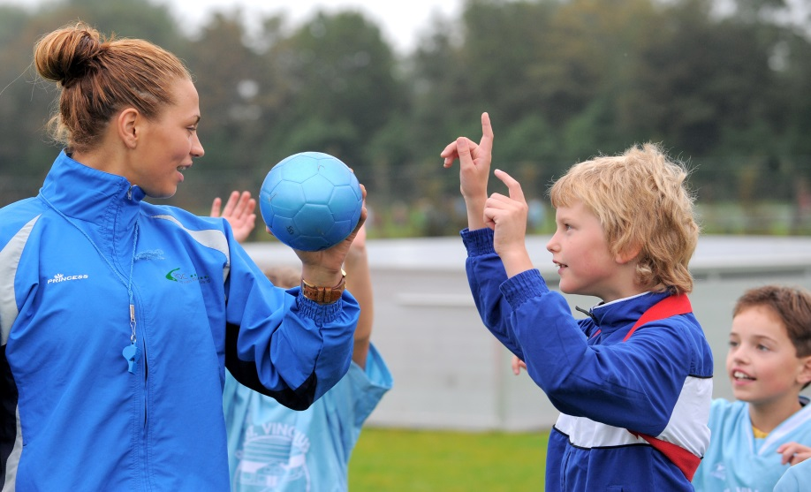

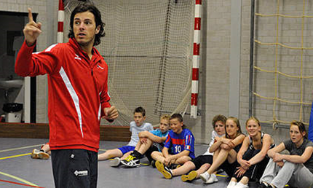

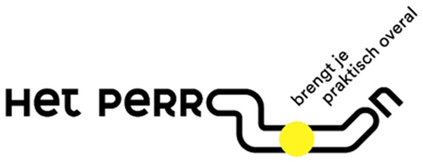

**Opdrachten**

**Keuzevak**

Opdracht 1: **Een observatie**

Schrijf alles wat je opvalt aan de houding, taalgebruik, gedrag van de docent / trainer:

|  |
| --- |
|  |
|  |
|  |
|  |
|  |
|  |
|  |
|  |
|  |
|  |
|  |
|  |

Schrijf alles wat je opvalt aan de houding, taalgebruik en gedrag van de leerlingen:

|  |
| --- |
|  |
|  |
|  |
|  |
|  |
|  |
|  |
|  |
|  |
|  |
|  |
|  |

Opdracht 2: **Een lesvoorbereiding met evaluatie**

|  |  |  |  |
| --- | --- | --- | --- |
| **Aan wie ga je lesgeven:** | | | |
| Groep: | Aantal: | Leeftijd: | Bijzonderheden: |

|  |  |  |
| --- | --- | --- |
| **Bewegingsvorm**  Wat ga ik geven? | **Organisatie**  Wat heb ik nodig? | **Les doel**  Waar wil je zelf aan werken en wat is een doel voor de groep? |
| Inleiding:  Kern:  Slot: | Materiaal: | Les doel voor mijzelf:  Les doel voor de groep: |
| **Tijdsplanning** Van klaarzetten tot opruimen | **Opstelling** Waar sta jij en waar en hoe staat de groep? | **Regels en afspraken** Waar moet de doelgroep zich aan houden? |
| Klaarzetten:      Les(deel):  Opruimen: | Teken organisatie: | Welke regels leg je uit? |
| **Bewegingsvormen**  Leg uit hoe elk onderdeel werkt | **Groepsindeling en voorbeelden**  Geef de indeling aan en hoe je een voorbeeld geeft | **Technische aanwijzingen**  Welke aanwijzingen geef je? |
| Uitleg: | Groepsindeling:  Voorbeelden: | Aanwijzingen: |

**Evaluatie:**

Proces:

Hoe verliep de les?

|  |
| --- |
|  |
|  |

Wat ging er goed en wat ging er niet goed?

|  |
| --- |
|  |
|  |

Hoe komt het dat het wel goed of niet goed ging?

|  |
| --- |
|  |
|  |

Product:

Heb jij je les doel voor jezelf gehaald? Waarom wel of waarom niet?

|  |
| --- |
|  |
|  |

Heb jij je les doel voor de groep gehaald? Waarom wel of waarom niet?

|  |
| --- |
|  |
|  |

Wat heb je geleerd tijdens deze les? Noem een 1 tip en 1 top.

|  |
| --- |
|  |
|  |

Opdracht 3: **Een lesvoorbereiding met evaluatie**

|  |  |  |  |
| --- | --- | --- | --- |
| **Aan wie ga je lesgeven:** | | | |
| Groep: | Aantal: | Leeftijd: | Bijzonderheden: |

|  |  |  |
| --- | --- | --- |
| **Bewegingsvorm**  Wat ga ik geven? | **Organisatie**  Wat heb ik nodig? | **Les doel**  Waar wil je zelf aan werken en wat is een doel voor de groep? |
| Inleiding:  Kern:  Slot: | Materiaal: | Les doel voor mijzelf:  Les doel voor de groep: |
| **Tijdsplanning** Van klaarzetten tot opruimen | **Opstelling** Waar sta jij en waar en hoe staat de groep? | **Regels en afspraken** Waar moet de doelgroep zich aan houden? |
| Klaarzetten:      Les(deel):  Opruimen: | Teken organisatie: | Welke regels leg je uit? |
| **Bewegingsvormen**  Leg uit hoe elk onderdeel werkt | **Groepsindeling en voorbeelden**  Geef de indeling aan en hoe je een voorbeeld geeft | **Technische aanwijzingen**  Welke aanwijzingen geef je? |
| Uitleg: | Groepsindeling:  Voorbeelden: | Aanwijzingen: |

**Evaluatie:**

Proces:

Hoe verliep de les?

|  |
| --- |
|  |
|  |

Wat ging er goed en wat ging er niet goed?

|  |
| --- |
|  |
|  |

Hoe komt het dat het wel goed of niet goed ging?

|  |
| --- |
|  |
|  |

Product:

Heb jij je les doel voor jezelf gehaald? Waarom wel of waarom niet?

|  |
| --- |
|  |
|  |

Heb jij je les doel voor de groep gehaald? Waarom wel of waarom niet?

|  |
| --- |
|  |
|  |

Wat heb je geleerd tijdens deze les? Noem een 1 tip en 1 top.

|  |
| --- |
|  |
|  |

Opdracht 4: **Een lesvoorbereiding met evaluatie**

|  |  |  |  |
| --- | --- | --- | --- |
| **Aan wie ga je lesgeven:** | | | |
| Groep: | Aantal: | Leeftijd: | Bijzonderheden: |

|  |  |  |
| --- | --- | --- |
| **Bewegingsvorm**  Wat ga ik geven? | **Organisatie**  Wat heb ik nodig? | **Les doel**  Waar wil je zelf aan werken en wat is een doel voor de groep? |
| Inleiding:  Kern:  Slot: | Materiaal: | Les doel voor mijzelf:  Les doel voor de groep: |
| **Tijdsplanning** Van klaarzetten tot opruimen | **Opstelling** Waar sta jij en waar en hoe staat de groep? | **Regels en afspraken** Waar moet de doelgroep zich aan houden? |
| Klaarzetten:      Les(deel):  Opruimen: | Teken organisatie: | Welke regels leg je uit? |
| **Bewegingsvormen**  Leg uit hoe elk onderdeel werkt | **Groepsindeling en voorbeelden**  Geef de indeling aan en hoe je een voorbeeld geeft | **Technische aanwijzingen**  Welke aanwijzingen geef je? |
| Uitleg: | Groepsindeling:  Voorbeelden: | Aanwijzingen: |

**Evaluatie:**

Proces:

Hoe verliep de les?

|  |
| --- |
|  |
|  |

Wat ging er goed en wat ging er niet goed?

|  |
| --- |
|  |
|  |

Hoe komt het dat het wel goed of niet goed ging?

|  |
| --- |
|  |
|  |

Product:

Heb jij je les doel voor jezelf gehaald? Waarom wel of waarom niet?

|  |
| --- |
|  |
|  |

Heb jij je les doel voor de groep gehaald? Waarom wel of waarom niet?

|  |
| --- |
|  |
|  |

Wat heb je geleerd tijdens deze les? Noem een 1 tip en 1 top.

|  |
| --- |
|  |
|  |

Opdracht 5: **Een verslag maken van een wedstrijd**

Beschrijf hieronder een verslag van de wedstrijd.

Een paar voorbeeldvragen die je jezelf kan stellen:

* Welke sport?
* Wie tegen wie?
* Hoeveelste staan beide clubs in de competitie?
* Hoe ziet een wedstrijd eruit?
* Is het individueel of een teamsport?
* Wie heeft er gewonnen?
* Is er een goede prestatie geleverd of juist niet?

**Maak hieronder een uitgebreid verslag en voeg foto(`s) toe:**

|  |
| --- |
|  |
|  |
|  |
|  |
|  |
|  |
|  |
|  |
|  |
|  |
|  |
|  |
|  |
|  |
|  |
|  |
|  |
|  |
|  |
|  |
|  |
|  |
|  |
|  |
|  |
|  |
|  |
|  |
|  |
|  |
|  |
|  |
|  |
|  |
|  |
|  |
|  |
|  |
|  |
|  |
|  |
|  |
|  |
|  |
|  |
|  |
|  |
|  |
|  |
|  |
|  |
|  |